Приобщение к культурному наследию.
_________________________________________________________________________
Тематическое направление

«Русская Масленица»
____________________________________________________
Тема методической разработки

Автор: Хворова Ирина Александровна
Муниципальное Бюджетное Общеобразовательное
Учреждение «Школа № 54»

2023г

«Русская Масленица». Классный час. 6 класс
Цели: Познакомить учащихся с историей, традициями народного праздника «Масленица», рецептами блинов, прививать любовь к культурно - историческому наследию.
Развивать у школьников технологическую культуру, культуру труда и межличностных отношений, трудовую функциональную грамотность.
Возрождать русские национальные традиции, воспитание у учащихся патриотизма.
Оборудование и приспособления: компьютер, проектор, колонки, рабочие тетради, самовар, платки в русском стиле, кокошники, скатерть, презинтации. Предварительная подготовка учащихся: стихи, плакаты, частушки, пословицы и поговорки, загадки, семейные рецепты блинов, блинчиков и оладий, куклы масленицы, салфетки, дезинфицирующий спрей.
Задачи классного часа:
1.Развивающая - расширить кругозор учащихся, продолжить развитие эстетического и творческого вкуса, творческой активности и мышления учащихся, вспомнить о традициях праздника.
2.Обучающая - расширить и закрепить знания и умения по работе с продуктами, поделиться навыки и умения при изготовлении блинов, рецептами.
3.Воспитательная – создать положительно эмоционально - психологическую атмосферу, старание, воспитывать уважение к укладу жизни, быту, обычаям наших предков, стремиться сохранить ценности.
Форма классного часа: познавательно – развлекательный.
Форма организации деятельности обучающихся: индивидуальная, коллективная.
Методы обучения: объяснительно-иллюстративный, проблемно-поисковый, игровые.
Планируемые результаты:
- личностные: проявление познавательных интересов и активности в предметной области «национальное наследие».
- метапредметные: планирование познавательного процесса трудовой деятельности; самостоятельная организация и выполнение практической работы; оценивание своей деятельности по требованиям;
- предметные: планирование технологического процесса; соблюдение правил техники безопасности; наличие экологической культуры при выполнении работ; стремление к экономии и бережливости в расходовании материалов и времени.
Ход классного часа
Организационный момент. 5 мин.
Здравствуйте, ребята. Я рада видеть вас. Думаю, что сегодняшний урок принесёт нам всем радость общения друг с другом. Пожалуйста, улыбнитесь, если вы со мной согласны. Отметить отсутствующих.
(выходят два помощника в народных костюма) Настя, Даша.
На доске фото масленицы.
Эх масленица, приходи, да блинами угости!
Да варениками, да маслицем!
Да румяным калачом! Нам морозы нипочём. Масленица-кривошейка,
Встретим тебя хорошенько!
По началу нашего урока готовы вы назвать тему сегодняшнего урока?
Конечно масленица. Русская масленица.
Масленица-древний славянский праздник с многочисленными обычаями, дошедший до наших дней. Празднование масленицы длится ровно неделю, всегда с блинами. Блины – это символ солнца. Символ прихода весны.
Давайте откроим тетради и запишем дату и тему сегодняшнего урока.

2.История праздника. 5 минут Семен под музыку.
На Руси издавна было принято отмечать смену времен года. Зима всегда была трудным временем для людей: холодно, голодно, темно. Потому приходу весны особенно радовались, и это обязательно нужно было отпраздновать. Наши предки говорили, что молодой Весне сложно одолеть старую коварную Зиму. Чтобы помочь Весне прогнать Зиму, устраивали веселые гулянья на Масленицу. Прощаясь с Зимой, древние славили Ярилу — языческого бога солнца и плодородия. Ярило представлялся русичам в образе молодого мужчины, ежегодно умиравшего и вновь воскресавшего. Ярило, воскреснув, дарил людям солнце, а солнечное весеннее тепло — это первый шаг на пути к обильному урожаю. До крещения Руси праздник Масленицы отмечали 7 дней перед днем Весеннего Равноденствия и еще неделю после.
С принятием христианства время празднования Масленицы сдвинулось и сократилось на целую неделю. Отменить Масленицу и запретить развлечения церковь не решилась, несмотря на все развеселые и не очень-то соответствующие религиозным правилам традиции: уж слишком значимым был этот праздник для народа. Но масленичная неделя достаточно гармонично вписалась и в христианские традиции. Масленицу стали праздновать накануне Великого поста. За неделю перед Великим Постом мясо есть уже нельзя, но людям и не особо это надо, ведь на Масленицу пекут блины. Их вполне хватает, чтобы чувствовать себя сытыми и не страдать от отсутствия мясной пищи. Это прекрасная возможность для православного наесться перед Великим Постом. Но в православной трактовке масленичная седмица — это не столько неделя веселья, сколько неделя подготовки к Великому Посту, прощения, примирения, это время, которое нужно посвятить доброму общению с родными, друзьями, благотворению.
3.Традиции праздника. 5 мин Настя, Ярослава под музыку. На экране фото праздника. Записать в тетрадь название праздничных дней недели.
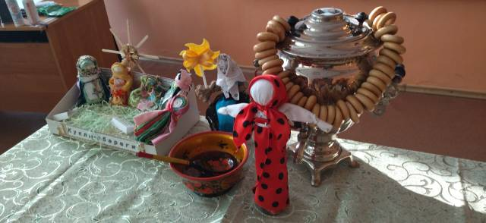
понедельник – встреча
показывают поделку фигуры масленицы.
Масленицу встречали. В этот день из соломы делали чучело Зимы, надевали на него старую женскую одежду и с пением возили на санях по деревне. Затем чучело ставили на снежной горе, где начиналось катание на санях.
Вторник - заигрыши
С этого дня по всей деревне начинались разного рода развлечений катания на санях народные гулянья. На улицах расхаживали ряженые, в масках, разъезжавших по знакомым домам, где устраивались весёлые домашние концерты.
Среда- лакомка
лакомка-открывала угощение во всех домах культовым масленичным блюдом-блинами-и другими яствами. В каждой семье накрыли столы с вкусной едой пекли блины. Повсюду появлялись торговые палатки. В них продавались горячие сбитни напитки из воды меда и пряностей каленые орехи медовые пряники.
Четверг - разгул
На четверг-разгул-приходилась середина игр и веселья. Именно тогда приходили и жаркие масленичные кулачные бои.
Пятница-тещины вечерни
Теща обязана была прислать с вчера все необходимое для печения блинов скороду половник и прочее а тесть посылал мешок гречневой крупы и коровье масло. Неуважение зятя к этому событию считалось бесчестием и обидой и было поводом к вечной вражде между ним и тещей.
Суббота- золовкины посиделки.
Суббота в Масленичной неделе была посвящена золовкины посиделкам. Молодые невестки принимали у себя родных.
Воскресенье – прощеный день
Воскресенье получилось название Прощенное. В этот день близкие люди просили друг у друга прощения за все причиненные им обиды и неприятности. В последний день масленичной недели происходит самое интересное действо проводы масленицы с торжественным сжиганием чучела зимы.
4.Частушки Лиза и Настя 2 минуты.
Под минусовку частушек.
1.Говорил медведь народу
Нечего нет лучше меда
К меду блин подай сюда
Просто сказка не еда.
2.Веселей играй гармошка
Масленица не грусти
Приходи весна скорее
Зиму прочь от нас гони.
3.Как на масленой неделе
Были все удивлены
Популярней чем тефтели
Стали русские блины.
4.Блин с вареньем с икрою
С родниковою водой
Праздник солнца к нам пришел
На душе та хорошо.
5 Купи тятя мне коня
Вороные ножки
Буду девочек катать
По большой дорожке.
5. Масленичная битва шефов.
Кира, Настя, Лиза, Андрей, Настя. 10 мин
Ребята дома приготовили блины по своим домашним рецептам. Выходят к доске рассказывают способы приготовления блинов именно в их семье. Рассказывают, как соблюдали правила техники безопасности. Предлагают гостям попробовать их блины. На экране идут фото, как они дома готовили блины.

6. Практическое задание на доске предложен рецепт приготовления блинов, Записать в тетрадь.2 мин
Молоко - 250 мл
Вода - 250 мл
Яйца - 2 шт.
Сахар - 1-3 ст. л.
Сахар ванильный (по желанию) - 1 ч. л.
Соль - 0,5 ч. л.
Мука - 200 г
Масло сливочное - 2 ст. л. + для смазывания блинов
Масло подсолнечное - 2-3 ст. л.
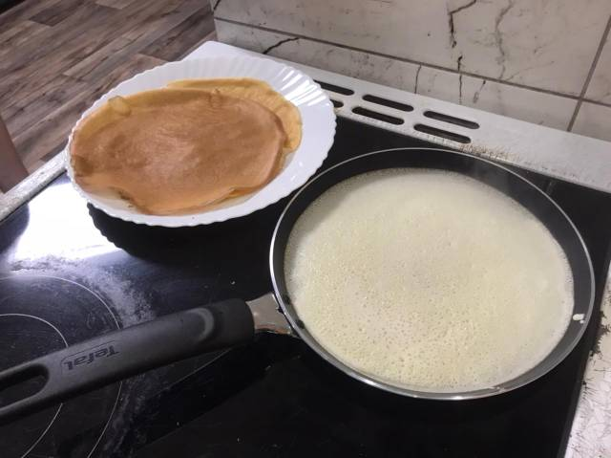
7.Обсуждение приготовленных блинов. Оценка качества. 2 мин.
8. загадки: 2 мин. Макар. Игра с классом.
Он круглый и румяный
Его любят со сметаной
И с вареньем,и с медком
Вкус его нам всем знаком.
Ответ:блин
Стоит медный великан
Рядом с ним пустой стакан.
Пышет пар блины шкварчат,
Все стакан налить хотят.
Сапогам нагоним жар.
Перед нами…
Ответ:самовар
Без него не обойтись,
Если с тестом завелись,
Без него и бин-не блин,
Сей продукт необходим!
Он на солнышко похож,
Его мигом режет нож,
В холодильнике хранят,
С хлебом съесть его хотят!
Ответ:масло
Словно снег она бела,
Её корова нам дала,
Очень нежная,густая,
В приготовлении простая,
Сверху сливок шапку снять,
И к блинам её подать.
Ответ:сметана
9.Правила пожарной безопасности во время гуляния праздника масленицы.2 мин.
При работе с плитой. Перегрев сковороды. Во время сожжения чучела.
1.Не рекомендуется ставить плиту рядом с окном, т.к. велика вероятность возгорания занавесок или тюли.
2.Всегда чистите конфорки от остатков продуктов, масла или жира после приготовления пищи
3.Разлитое масло рядом с работающей плитой вытирайте сразу. Любая искра способна вызвать пожар, так как масляные продукты быстро вспыхивают.
4.Горящую сковороду не переносите и не тушите водой. Перекройте доступ кислорода, закрыв ее плотно крышкой.
5.При возникновении огня можно использовать соду, которая есть на любой кухне. Желательно иметь компактный огнетушитель для частного использования.
6.При организации зоны для готовки всю кухонную утварь, включая прихватки и полотенца, расположите подальше от плиты.
Вся электропроводка должна быть защищена от возможного попадания воды, масел и других жидкостей. Провода должны быть закрыты. Рекомендуется их располагать подальше от горячих поверхностей.

Крайне важно следовать мерам предосторожности при организации мероприятий, где используется открытый огонь: Соблюдать необходимое расстояние между местом сожжения и зданиями, постройками. Оно должно быть как минимум 50 м. На место празднеств должен быть обеспечен беспрепятственный подъезд необходимых служб чрезвычайного реагирования. В необходимом количестве должны быть заправленные огнетушители. Не подпускать людей, в особенности детей, к месту сжигания Масленицы ближе, чем на 15 м. При сильном ветре рекомендуется отменить использование огня. Можно сделать искусственную импровизацию языков пламени. После мероприятия провести тщательный осмотр территории на предмет обнаружения тлеющих кусков чучела. Под пристальным контролем должны находиться малолетние граждане и подростки. Кроме того, следует знать, что если на время проведения Масленичных гуляний был установлен особый противопожарный режим, то использование открытого огня будет запрещено.
10.Хоровод .2 мин. Ярослава.

Прощание с Масленицей завершилось в первый день Великого поста-чистый понедельник, который считали днем очищения от греха и скромной пищи. В чистый понедельник обязательно мылись в бане, а женщины мыли посуду, очищая ее от жира и остатков еды.
Весь класс
Ты прощай, прощай масленица!
Ты не в среду пришла, и не в пятницу
Ты пришла в воскресение.
Всю неделю веселье.
Ты пришла с добром, с сыром, маслом и яйцом!
С блинами, пирогами, да оладьями.
Заключительный этап
11.Самоанализ и рефлексия.2 мин
Сегодня мы с вами продолжили работу через знакомство с масленичными традициями и рецептов приготовления блинов.
Как вы считаете, получились у вас масленичные блины такими, какими вы их себе задумали? Молодцы!!!!! Получился праздник?
Давайте вспомним, какую цель мы ставили в начале занятия?
Каким образом достигли своей цели? (Поэтапно выполнили работу).
Что вы узнали сегодня нового на занятии? (Ответы детей)
Где еще можно использовать полученные знания в жизни?
А сейчас мы предлагаем вам проанализировать свою деятельность на уроке, оценить полученный результат.
Какую бы вы оценку себе сегодня поставили за урок.
Вы все работали замечательно
Домашнее задание:1 мин
Заключительным этапом будет домашнее задание: традиции которые мы не затронули на классном часе.
Всем спасибо! Нам было сегодня очень приятно работать с такими умными, умелыми, талантливыми ребятами. До свидания!
Сейчас я прошу вас убрать свое рабочее место.

